MATEMÁTICA - OPERAÇÕES - SUBTRAÇÃO/ADIÇÃO

Bom dia 4° ano!
Hoje, em nossa aula online, faremos um jogo de quebra-cabeça, envolvendo as operações de adição e subtração. Preste atenção, pois os cálculos serão feitos mentalmente.
.
O jogo está disponível no link :
https://www.digipuzzle.net/digipuzzle/animals/puzzles/tilesmath_missing_addends.htm?language=portuguese&linkback=../../../pt/jogoseducativos/matematica/index.htm
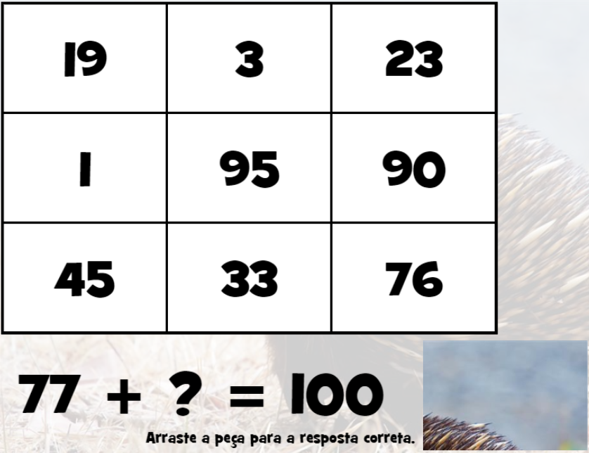

- Explique como foi o jogo? Estava fácil ou difícil?
_______________________________________________________________________________________________________________________________________________________

- Quais foram os animais que apareceram no jogo? Escreva em forma de lista.

____________________________________
____________________________________
____________________________________
____________________________________
____________________________________
____________________________________

